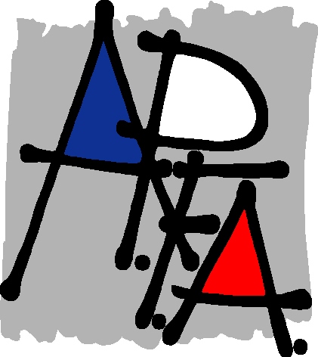

MEDNARODNI KONGRES
CONGRES INTERNATIONAL

APFA (Association des professeurs de français en Autriche) et
SDUF (Association slovène des professeurs de français)

Au-delà des frontières

CELOVEC / KLAGENFURT, 23. – 25. 9. 2015
Univerza v Celovcu, Inštitut za romanistiko
Université de Klagenfurt, Institut für Romanistik

______________________________________________________________________

PRIJAVA ZA UDELEŽENCE KONFERENCE
FORMULAIRE D'INSCRIPTION

Ime in priimek / Nom et prénom :

Delovno mesto /Poste :

Ustanova /Etablissement :

Bivališče / Adresse :

Email naslov /Adresse électronique :

Telefon/Téléphone :

Član(ica) SDUF: DA NE
Membre de la SDUF : OUI NON

Za člane društva je prijavnina 50 EUR (ne-člani: 70 EUR) .

Le montant de l'inscription est de 50 EUR pour les membres de la SDUF (non-membres: 70 EUR).

Prijavljam se kot udeleženec/udeleženka mednarodnega kongresa.
Je souhaite assister au Congrès international.
Prijavnico pošljite na sduf.si@guest.arnes.si najkasneje do 25. 8. 2015
Formulaire d'inscription à renvoyer à sduf.si@guest.arnes.si
avant le 25. 8. 2015

Zavod Republike Slovenije za šolstvo je uvrstil kongres v svoj katalog za šolsko leto 2015/2016 in bo prispeval h kritju stroškov omejenemu številu profesorjev OŠ in SŠ (glej razpis ZRSŠ v prilogi), zato prosimo vse kolege – učitelje OŠ in SŠ, da prijavnico pošljejo tudi ge. Simoni Cajhen (simona.cajhen@zrss.si).

